# 搜狗新接口Cookie和Site_id抓取教程

搜狗站长平台地址：<http://zhanzhang.sogou.com/index.php>

-------------》请先自行完成网站绑定步骤《-------------

1. 登陆搜狗站长平台后点击网站支持-链接提交，到达下图界面

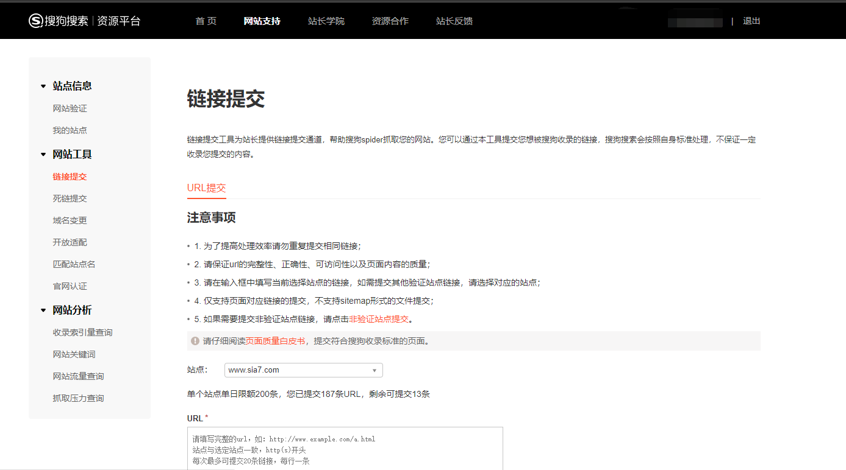

1. 填写提交域名和验证码按下F12打开开发者工具，如界面和图片不符请比对图片点击到正确位置。

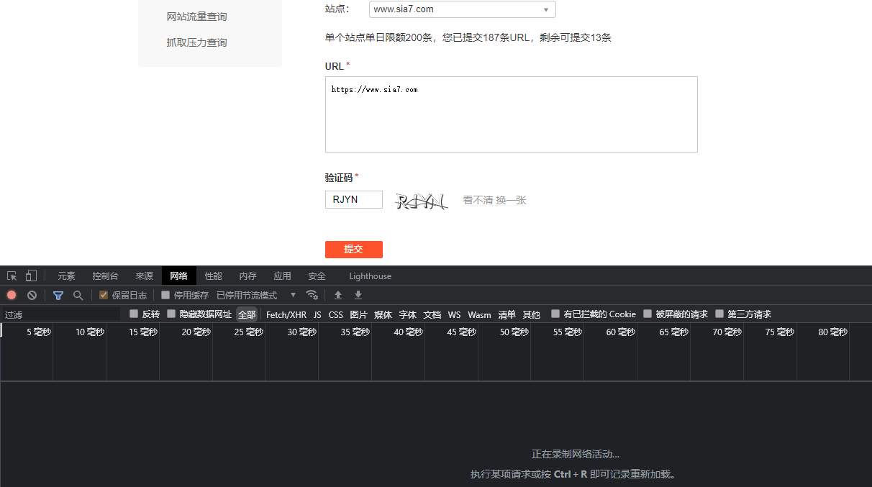

1. 点击提交下面开发者工具会出现抓包数据，先复制Cookie到插件配置去。

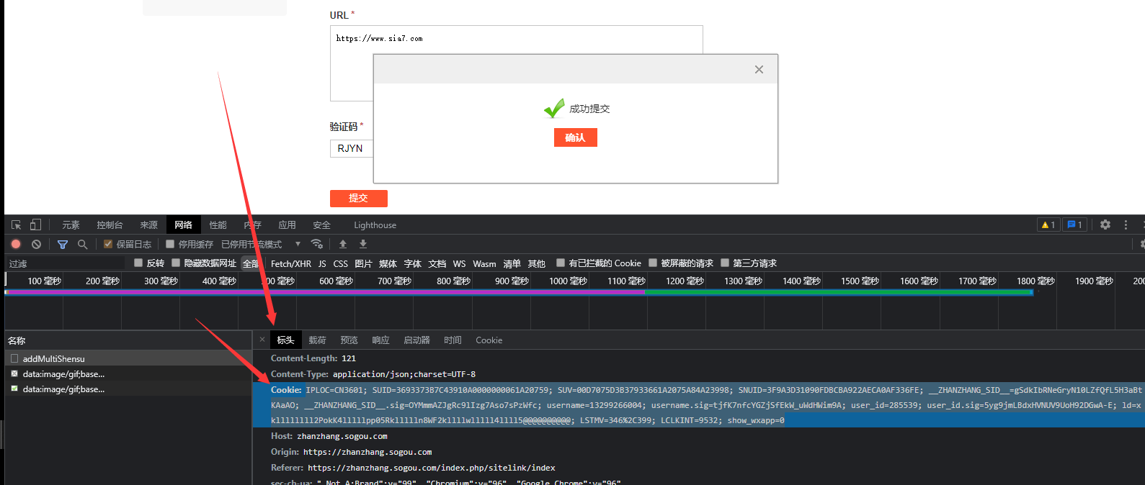

1. 按下图所示点击到响应界面，复制Site_id到插件配置去。

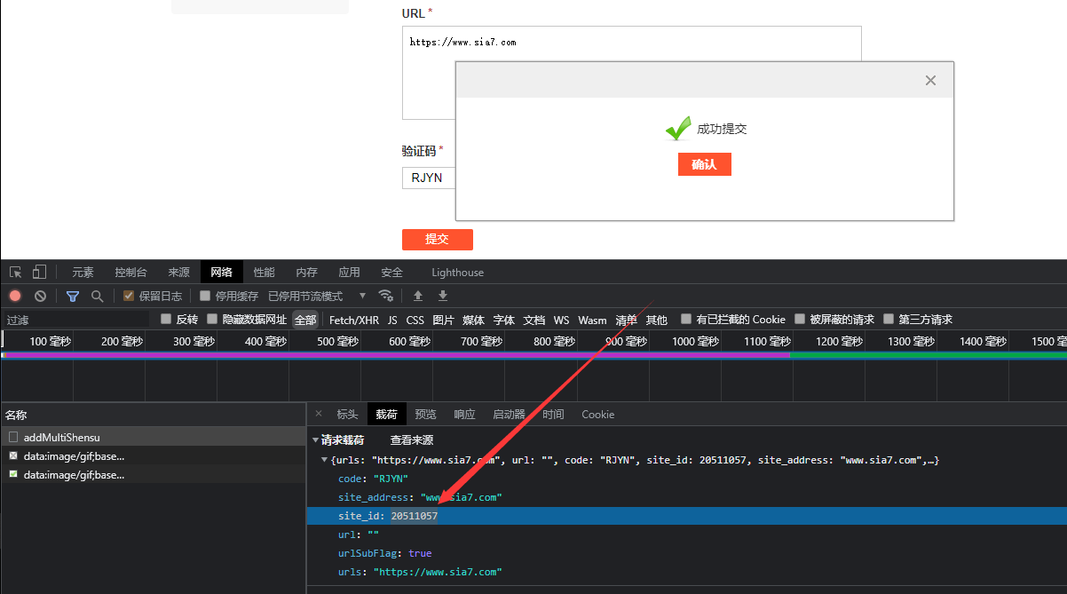

1. 关闭成功提交窗口，把新加载出来的验证码填写到插件配置去，然后关闭搜狗站长页面即可去插件正常推送链接。

PS：非必要情况下请不要再次打开链接提交页面，不然会导致验证码刷新后之前保存的验证码失效

